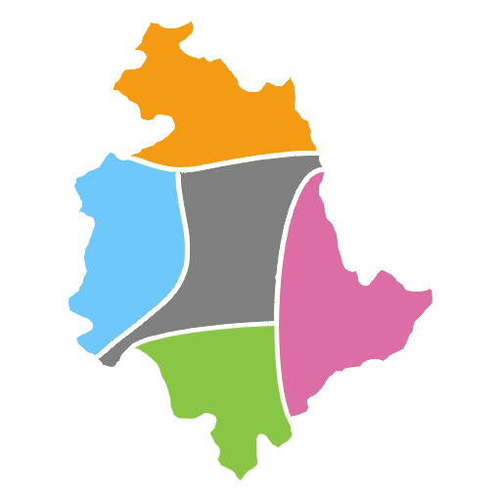
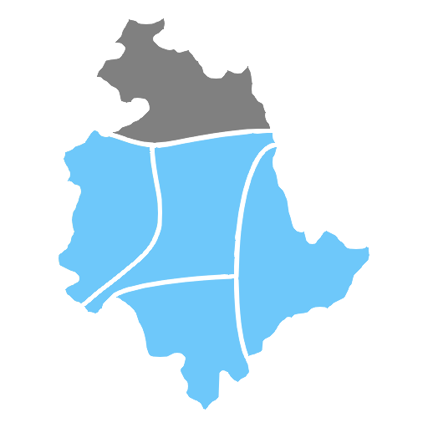
Territórios de Mafia Rush
Máfia do norte
Máfia do oeste
Máfia do leste
Máfia do sul
Submundo
Vaticano
Polícia pode atuar
Polícia foi comprada
Influência católica

